**建桥学院北7北8学生公寓智能门锁选型方案与技术需求**

目前市售门锁常见协议有LoRa、NB、Zigbee等协议，经比对各个协议在不同使用场景下的优劣势后，确认本方案采用LoRa协议的智能门锁。不同门锁数据传输协议的详细信息见下表：

|  |  |  |  |  |  |
| --- | --- | --- | --- | --- | --- |
| **传输方式**  **比较** | **LoRa** | **BLE（2.4G）** | **WIFI（2.4G）** | **NB-IoT** | **Zigbee（2.4G）** |
| **距离** | 网关与门锁通讯距离超过1公里 | 2.4G，穿墙能力比较弱 | 通讯距离较短 | 依赖蜂窝网络，与三大运营商网络基站信号覆盖强弱有关 | 2.4G，穿墙能力比较弱 |
| **部署成本** | 单网关可以控制所覆盖范围内的50把门锁 | 连接数量少(4-8把门锁)，需要多个网关连接门锁 | 路由器能连接WIFI结点有限，覆盖范围近 | 运营商还将收取运营费用，额外增加流量费用 | 需要较多Zigbee网关做传输媒介 |
| **部署速度** | 因覆盖范围广，部署快捷 | 需要部署多个网关 | 需要架设多个路由器 | 需要部署多个网关 | 需要部署多个网关 |
| **耗电** | 低，门锁静态功耗40ua | 低，如用mesh组网则功耗较高 | 高，需要电源专门供电 | 3个月左右 | 低功耗 |
| **安全性** | 高，一锁一密，多重加密 | 易受干扰 | 易受干扰 | 设备通信标识暴露人人可见，容易受到非法攻击 | 私有协议，安全性可受控 |

每个楼层的楼道内部署LORA网关，用于本层门锁数据信息的收集和指令下发，当其中某一个网关故障失效时，另外一个网关能够自动将门锁信息切换接管，系统冗余性及鲁棒性强。

锁芯采用6068标准锁体实施。

智能门锁服务器部署采用私有化部署，系统实施完成后，允许学生通过校园一卡通及微信小程序进行开门控制。智能门锁后台管理系统支持实现制卡、回收卡、临时密码下发、出入记录管理等功能。

**门锁基本参数如下：**

|  |  |  |
| --- | --- | --- |
| **序号** | **子功能** | **基本配置要求** |
|  | 开门方式 | 密码、刷卡（校园卡）手机小程序、机械钥匙、远程开门 |
|  | 电子锁体 | 6068（防盗国标锁体） |
|  | 服务器 | 私有化部署 |
|  | Web端管理界面 | 通过web管理界面进行用户管理，门卡管理等功能 |
|  | 物联网平台集成功能 | 可与寝室物联网平台进行集成，实现一键换寝功能，自动同步学生宿舍信息并进行权限调整。 |
|  | 制卡 | 有独立的制卡机和制卡软件，支持制卡，回收卡等功能 |
|  | 开放制卡接口api | 开放制卡接口api，用于批量制卡及与物联平台对接 |
|  | 剩余电量读取 | Web端管理系统能够读取每一把门锁的电量信息 |
|  | 门锁信号量读取 | Web端管理系统能够读取每一把门锁的信号状态 |
|  | 无线信号稳定 | 与网关的通信为无线通讯，信号稳定。 |
|  | 自动校时 | 门锁能够以设定的周期频率自动同步服务器(联网状态) |
|  | 在线授权 | 门锁可连接服务器时，支持通过临时授权码实现开门授权 |
|  | 密码 | 大于 6 位的本地密码、远程动态授权码 |
|  | 断电保护 | 掉电或更换电池时，智能锁内保存的关键信息  （设置信息、开门记录、告警记录等）不丢失 |
|  | 应急电源 | USB 应急供电 |
|  | 异常恢复 | 复位、重启时，关键信息（设置信息、开门记录、告警记录等）不丢失 |
|  | 出厂设置恢  复 | 由具有最高管理权限的用户实施，或通过门锁结构内部特定的按键实现(可选)。 |
|  | 结构及外观 | 表面平整光洁，无脱漆、裂纹、缺角和明显划痕 |
|  | 兼容性 | 机械锁体、电子锁体 |
|  | 触摸键盘板 | 12 键，包括 0-9，*，# |
|  | 存储空间 | 满足至少密码 100 组、刷卡  100 组、开锁记录 500 条的信息存储 |
|  | 功耗 | 静态电流≤100uA  工作电流≤500mA |
|  | 续航 | 开关门次数不少于 6000 次 |
|  | 基本要求 | a）供电方式：低电压直流电源（干电池、MicroUSB） b）工作电压：4.5V-6.5V（干电池）  c）环境要求  工作温度：-20~70℃  存储温度：-40~85℃  相对湿度：15~95%RH 无凝露 |
|  | 开锁寿命 | 开、关>20 万次 |
|  | 稳定性测试 | 正常大气压下，连续加电 7 天，每天开、关不少  于 30 次，正常工作，不出现误动作。 |
|  | 过压运行 | 主电源电源为额定值的 115%条件下，能正常工作 |

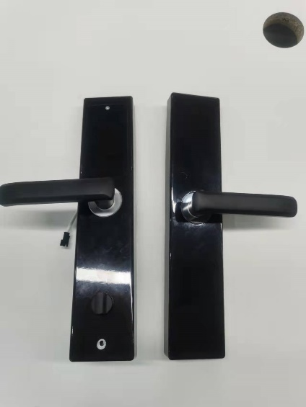锁体及锁芯参考图片：

